UNIVERSITE CHEIKH ANTA DIOP DE DAKAR
Ecole Superieure Polytechnique — Departement Genie Informatique
MINI-PROJET — APPROFONDISSEMENTS EN BASE DE DONNEES
Sujet 8 : Gestion d'un Club Sportif

Filiere | L2 GLSI
Cours | Approfondissements en Base de Donnees
Responsable cours | Pr. Samba DIAW
Responsable TP | Amadou MBAYE
SGBD | MySQL / MariaDB 10.4
Langage | Python (Flask)
Date de rendu | 6 juin 2026 a 23h59

Membres du groupe
Role | Nom et Prenom | Parties
Chef de projet | Mouhamadou Lo | Partie 1 (MCD/MLD) + Rapport
Developpeur BDD | Marietou Thiaw | Partie 2 (BDD) + Partie 3 (LCD)
Developpeur App | Mouhamed Rassoul Diagne | Partie 4 (Application Flask)

Introduction
Ce mini-projet s'inscrit dans le cadre du cours d'Approfondissements en Base de Donnees de la filiere L2 GLSI de l'Ecole Superieure Polytechnique de Dakar (ESP/UCAD). Il porte sur la conception et la realisation d'un systeme de gestion d'un club omnisports pratiquant le football, le basketball et le volleyball.

L'objectif principal est de remplacer une gestion manuelle par un systeme informatise permettant de suivre efficacement les membres, les equipes, les entrainements, les competitions, les presences et les cotisations annuelles.

Objectifs du projet
- Modeliser le systeme d'information avec la methode Merise (MCD/MLD)
- Creer et administrer une base de donnees MySQL (LDD + LMD)
- Ecrire des requetes SQL avancees (jointures, GROUP BY, sous-requetes, EXISTS)
- Gerer les droits des utilisateurs MySQL (LCD)
- Developper une application cliente Python/Flask connectee a MySQL

Outils et technologies utilises
Outil / Technologie | Description
MariaDB 10.4 (XAMPP) | SGBD utilise pour la base de donnees
MySQL Workbench 8.0 | Interface graphique de gestion MySQL
draw.io | Outil de modelisation MCD
Python 3 / Flask | Langage et framework de l'application web
Git / GitHub | Versionnage et collaboration en equipe

Partie 1 : Modelisation (MCD / MLD)

1.1 Modele Conceptuel de Donnees (MCD)
Le MCD a ete realise avec l'outil draw.io en suivant la methode Merise. Il identifie 8 entites principales et leurs associations avec les cardinalites.

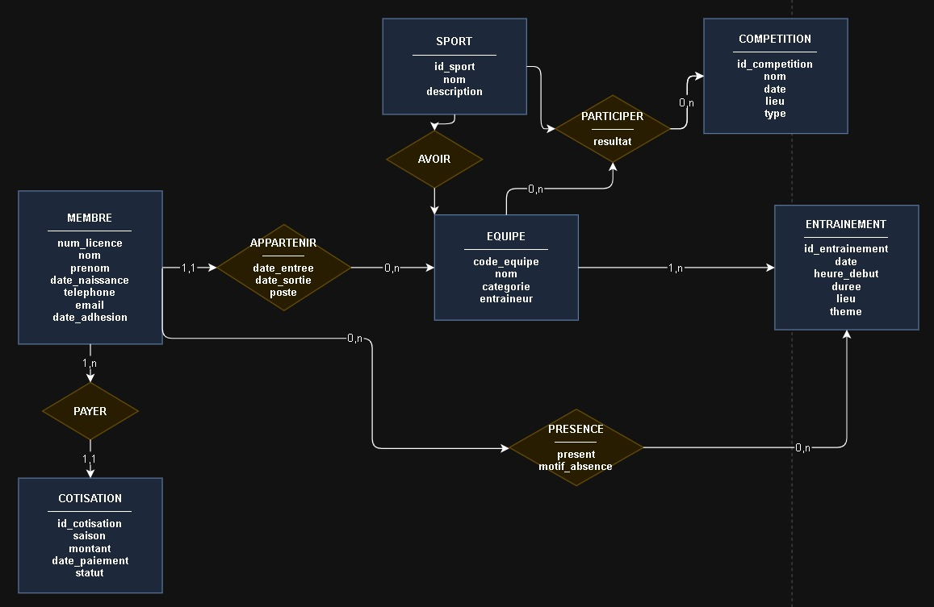
Figure 1 — MCD du systeme de gestion du club sportif (draw.io)

1.2 Modele Logique de Donnees (MLD)
Le MLD est deduit du MCD en appliquant les regles de passage Merise. Les cles primaires sont notees [PK] et les cles etrangeres [FK].

Sport (id_sport [PK], nom, description)

Membre (num_licence [PK], nom, prenom, date_naissance,
telephone, email, date_adhesion)

Equipe (code_equipe [PK], nom, categorie, entraineur,
id_sport [FK -> Sport])

Appartenance (num_licence [PK][FK -> Membre],
code_equipe [PK][FK -> Equipe],
date_entree, date_sortie, poste)

Entrainement (id_entrainement [PK], date_seance, heure_debut,
duree, lieu, theme, code_equipe [FK -> Equipe])

Presence (id_entrainement [PK][FK -> Entrainement],
num_licence [PK][FK -> Membre],
present, motif_absence)

Competition (id_competition [PK], nom, date_comp, lieu, type_comp,
id_sport [FK -> Sport])

Participation (code_equipe [PK][FK -> Equipe],
id_competition [PK][FK -> Competition],
resultat)

Cotisation (id_cotisation [PK], saison, montant, date_paiement,
statut, num_licence [FK -> Membre])

1.3 Recapitulatif des associations
Association MCD | Resultat dans le MLD | Cardinalite
PRATIQUER (Sport-Equipe) | FK id_sport dans Equipe | 1,1 -> 1,n
CONCERNER (Sport-Competition) | FK id_sport dans Competition | 1,1 -> 1,n
APPARTENIR (Membre-Equipe) | Table Appartenance | n,n
ORGANISER (Equipe-Entrainement) | FK code_equipe dans Entrainement | 1,n -> 1,1
PRESENCE (Membre-Entrainement) | Table Presence | n,n
PARTICIPER (Equipe-Competition) | Table Participation | n,n
PAYER (Membre-Cotisation) | FK num_licence dans Cotisation | 1,n -> 1,1

Partie 2 : Base de Donnees MySQL

2.1 Creation de la base (LDD)
La base de donnees club_sport a ete creee avec toutes les tables et contraintes sous MariaDB 10.4.

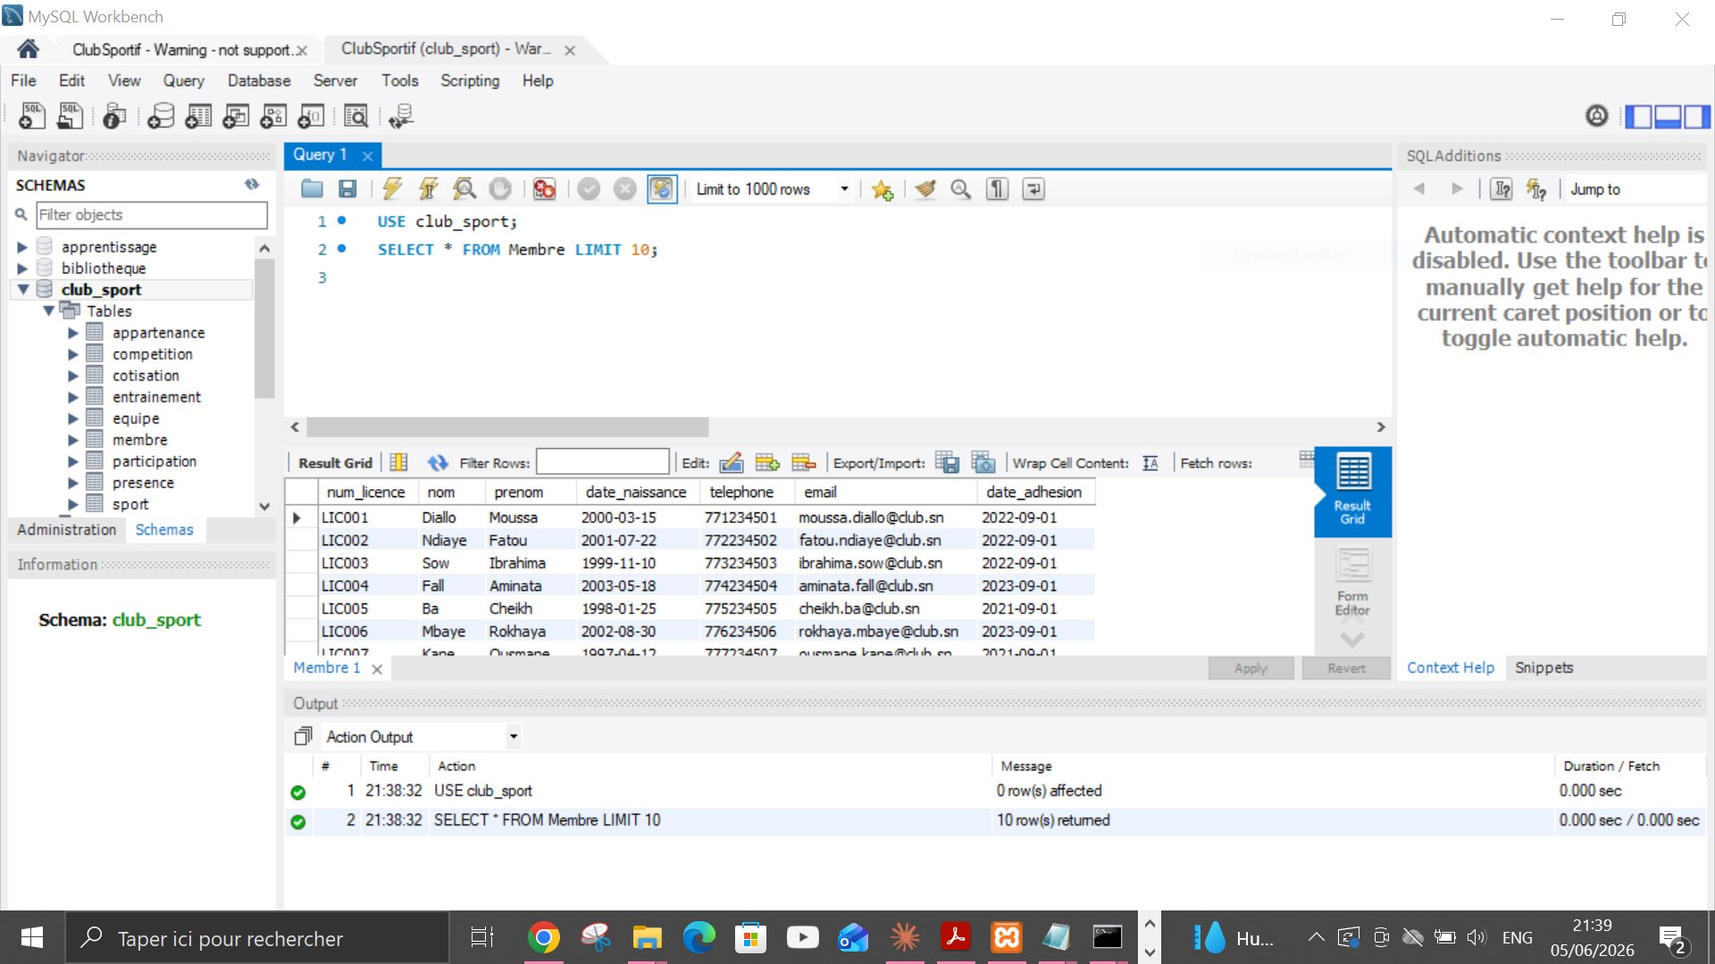
Figure 2 — Les 9 tables de la base club_sport dans MySQL Workbench

Contraintes implementees
Contrainte | Tables concernees | Objectif
PRIMARY KEY | Toutes les tables | Identifiant unique
FOREIGN KEY | Appartenance, Presence... | Integrite referentielle
ON DELETE CASCADE | Presence, Appartenance | Suppression en cascade
NOT NULL | Champs obligatoires | Valeurs obligatoires
UNIQUE KEY | Presence, Participation | Evite les doublons
ENUM | Equipe, Competition, Cotisation | Valeurs predefinies
CHECK | Cotisation.montant | Montant > 0

CREATE TABLE Membre (
num_licence VARCHAR(20) PRIMARY KEY,
nom VARCHAR(50) NOT NULL,
prenom VARCHAR(50) NOT NULL,
date_naissance DATE NOT NULL,
telephone VARCHAR(20),
email VARCHAR(100) UNIQUE,
date_adhesion DATE NOT NULL
);

2.2 Insertion des donnees (LMD)
Table | Minimum exige | Volume insere
Sport | 3 | 3
Equipe | 6 | 6
Membre | 40 | 40
Appartenance | - | 38
Entrainement | 20 | 20
Presence | 25 | 25
Competition | 5 | 5
Participation | - | 8
Cotisation | 20 | 20

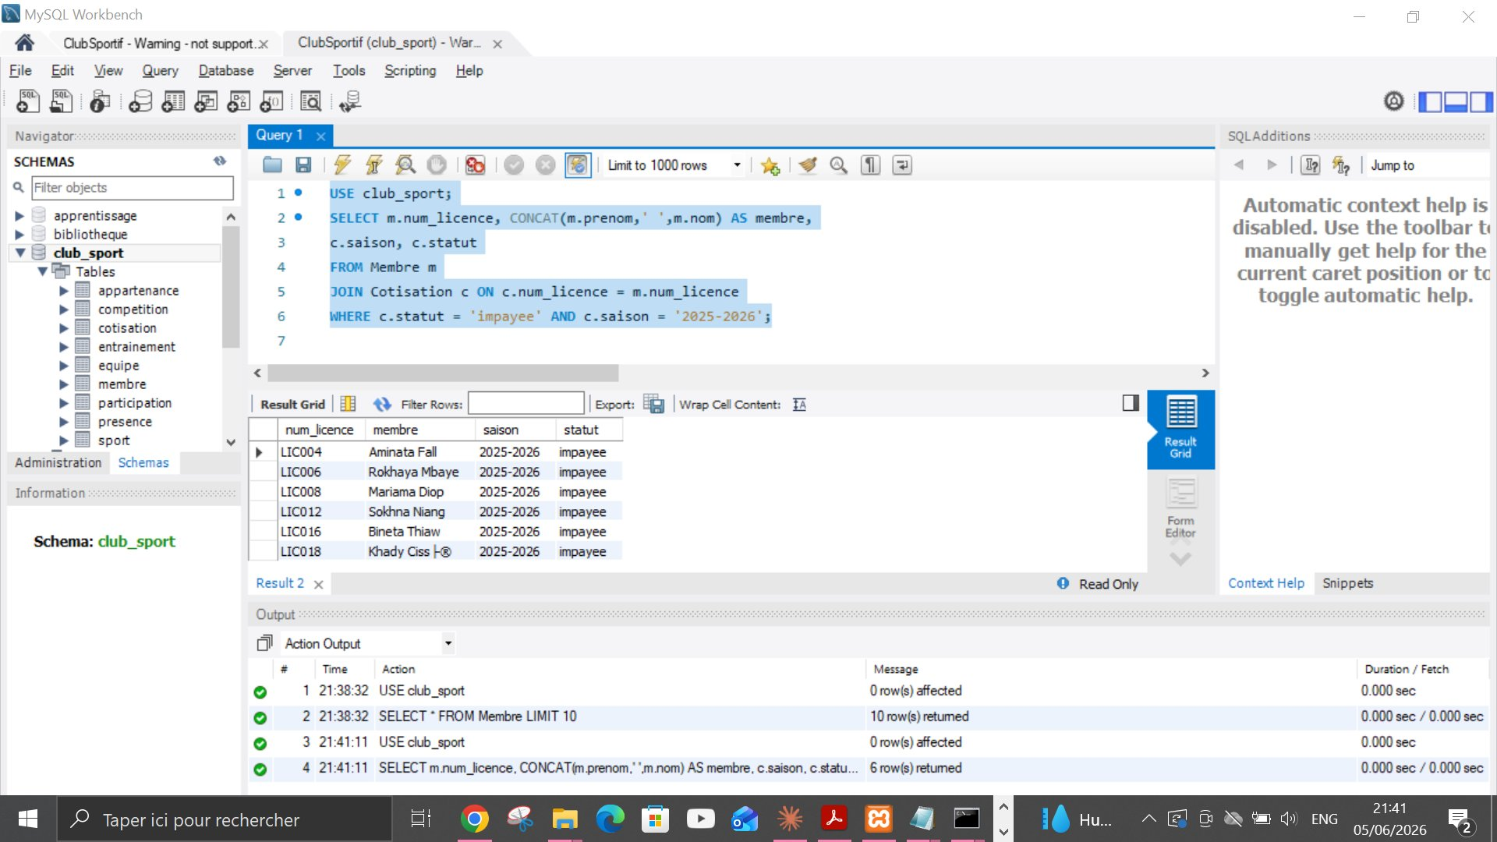
Figure 3 — Donnees inserees dans la table Membre

2.3 Requetes de consultation

R1 — Taux d'assiduite par membre (GROUP BY + calcul)
SELECT m.num_licence, CONCAT(m.prenom,' ',m.nom) AS membre,
a.code_equipe,
COUNT(p.id_presence) AS nb_presences,
total_e.total_entrainements,
ROUND(COUNT(p.id_presence)*100.0/
NULLIF(total_e.total_entrainements,0),1) AS taux_pct
FROM Membre m
JOIN Appartenance a ON m.num_licence = a.num_licence AND a.date_sortie IS NULL
JOIN Entrainement e ON e.code_equipe = a.code_equipe
LEFT JOIN Presence p ON p.id_entrainement = e.id_entrainement
AND p.num_licence = m.num_licence AND p.present = 1
JOIN (SELECT code_equipe, COUNT(*) AS total_entrainements
FROM Entrainement GROUP BY code_equipe) total_e
ON total_e.code_equipe = a.code_equipe
GROUP BY m.num_licence, a.code_equipe, total_e.total_entrainements
ORDER BY taux_pct DESC;

R2 — Membres avec cotisation impayee (saison en cours)
SELECT m.num_licence, CONCAT(m.prenom,' ',m.nom) AS membre,
m.telephone, m.email, c.saison, c.montant
FROM Membre m JOIN Cotisation c ON c.num_licence = m.num_licence
WHERE c.statut = 'impayee' AND c.saison = '2025-2026'
ORDER BY m.nom, m.prenom;

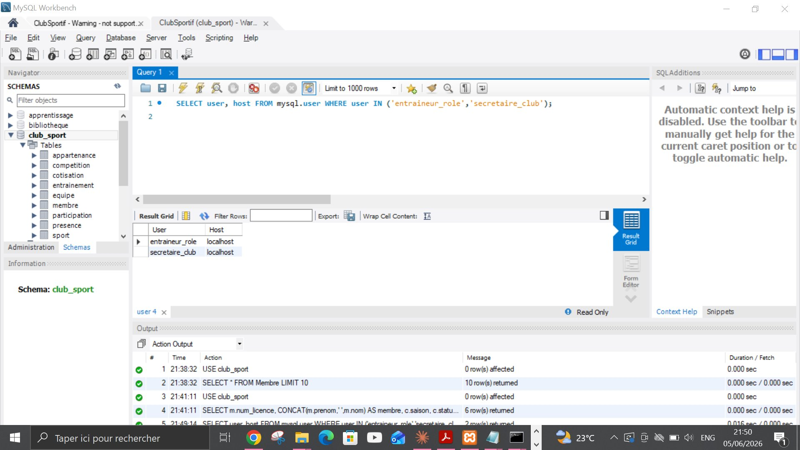
Figure 4 — Resultat R2 : membres avec cotisation impayee

R3 — Resultats des equipes par competition
SELECT e.code_equipe, e.nom AS equipe, s.nom AS sport,
p.resultat, c.nom AS competition, c.type_comp
FROM Participation p
JOIN Equipe e ON e.code_equipe = p.code_equipe
JOIN Competition c ON c.id_competition = p.id_competition
JOIN Sport s ON s.id_sport = e.id_sport
ORDER BY e.code_equipe, c.date_comp;

R4 — Equipes classees par nombre de victoires
SELECT e.code_equipe, e.nom AS equipe, s.nom AS sport,
COUNT(p.id_participation) AS total_participations,
SUM(p.resultat LIKE '%victoire%') AS nb_victoires,
SUM(p.resultat LIKE '%defaite%') AS nb_defaites
FROM Equipe e JOIN Sport s ON s.id_sport = e.id_sport
LEFT JOIN Participation p ON p.code_equipe = e.code_equipe
GROUP BY e.code_equipe, e.nom, s.nom ORDER BY nb_victoires DESC;

R5 — Membres presents a tous les entrainements du mois (NOT EXISTS)
SELECT m.num_licence, CONCAT(m.prenom,' ',m.nom) AS membre, a.code_equipe
FROM Membre m
JOIN Appartenance a ON a.num_licence = m.num_licence AND a.date_sortie IS NULL
WHERE NOT EXISTS (
SELECT 1 FROM Entrainement e
WHERE e.code_equipe = a.code_equipe
AND MONTH(e.date_seance) = MONTH(CURDATE())
AND NOT EXISTS (
SELECT 1 FROM Presence p
WHERE p.id_entrainement = e.id_entrainement
AND p.num_licence = m.num_licence AND p.present = 1
)
);

R6 — Membres n'ayant jamais participe a une competition officielle (NOT IN)
SELECT m.num_licence, CONCAT(m.prenom,' ',m.nom) AS membre, a.code_equipe
FROM Membre m
JOIN Appartenance a ON a.num_licence = m.num_licence AND a.date_sortie IS NULL
WHERE m.num_licence NOT IN (
SELECT DISTINCT ap.num_licence FROM Appartenance ap
JOIN Participation pa ON pa.code_equipe = ap.code_equipe
JOIN Competition c ON c.id_competition = pa.id_competition
WHERE c.type_comp IN ('championnat','coupe')
);

Partie 3 : Gestion des Droits (LCD)
Deux utilisateurs MySQL ont ete crees avec des privileges adaptes a leurs roles.

3.1 Utilisateur entraineur_role
CREATE USER 'entraineur_role'@'localhost' IDENTIFIED BY 'entraineur123';
GRANT SELECT ON club_sport.* TO 'entraineur_role'@'localhost';
GRANT INSERT, UPDATE ON club_sport.Entrainement TO 'entraineur_role'@'localhost';
GRANT INSERT, UPDATE ON club_sport.Presence TO 'entraineur_role'@'localhost';

3.2 Utilisateur secretaire_club
CREATE USER 'secretaire_club'@'localhost' IDENTIFIED BY 'secretaire123';
GRANT SELECT, INSERT, UPDATE ON club_sport.Membre TO 'secretaire_club'@'localhost';
GRANT SELECT, INSERT, UPDATE ON club_sport.Cotisation TO 'secretaire_club'@'localhost';
GRANT SELECT, INSERT, UPDATE ON club_sport.Appartenance TO 'secretaire_club'@'localhost';
GRANT SELECT ON club_sport.Sport TO 'secretaire_club'@'localhost';
GRANT SELECT ON club_sport.Equipe TO 'secretaire_club'@'localhost';
GRANT SELECT ON club_sport.Entrainement TO 'secretaire_club'@'localhost';
GRANT SELECT ON club_sport.Presence TO 'secretaire_club'@'localhost';
GRANT SELECT ON club_sport.Competition TO 'secretaire_club'@'localhost';
GRANT SELECT ON club_sport.Participation TO 'secretaire_club'@'localhost';
FLUSH PRIVILEGES;

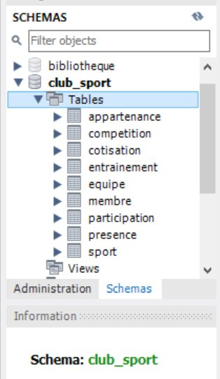
Figure 5 — Verification des 2 utilisateurs MySQL crees

3.3 Recapitulatif des privileges
Table | entraineur_role | secretaire_club
Sport | SELECT | SELECT
Membre | SELECT | SELECT, INSERT, UPDATE
Equipe | SELECT | SELECT
Appartenance | SELECT | SELECT, INSERT, UPDATE
Entrainement | SELECT, INSERT, UPDATE | SELECT
Presence | SELECT, INSERT, UPDATE | SELECT
Competition | SELECT | SELECT
Participation | SELECT | SELECT
Cotisation | SELECT | SELECT, INSERT, UPDATE

Partie 4 : Application Cliente (Flask)

4.1 Choix techniques
Element | Choix et justification
Langage | Python 3 — maitrise par l'equipe
Framework | Flask — leger et rapide a mettre en place
Connecteur MySQL | mysql-connector-python avec prepared statements
Type d'application | Application web accessible via navigateur
Interface | HTML / CSS avec Bootstrap 5

4.2 Fonctionnalites implementees
- Gestion des membres : liste, ajout, fiche individuelle
- Gestion des entrainements : liste avec equipe, lieu, duree, theme et lien presences
- Gestion des cotisations : affichage avec statut paye/impaye et action 'Marquer payee'
- Gestion des competitions : liste et inscription des equipes
- Tableau de bord : membres actifs, cotisations impayees, prochaines competitions

4.3 Captures d'ecran de l'application

Tableau de bord
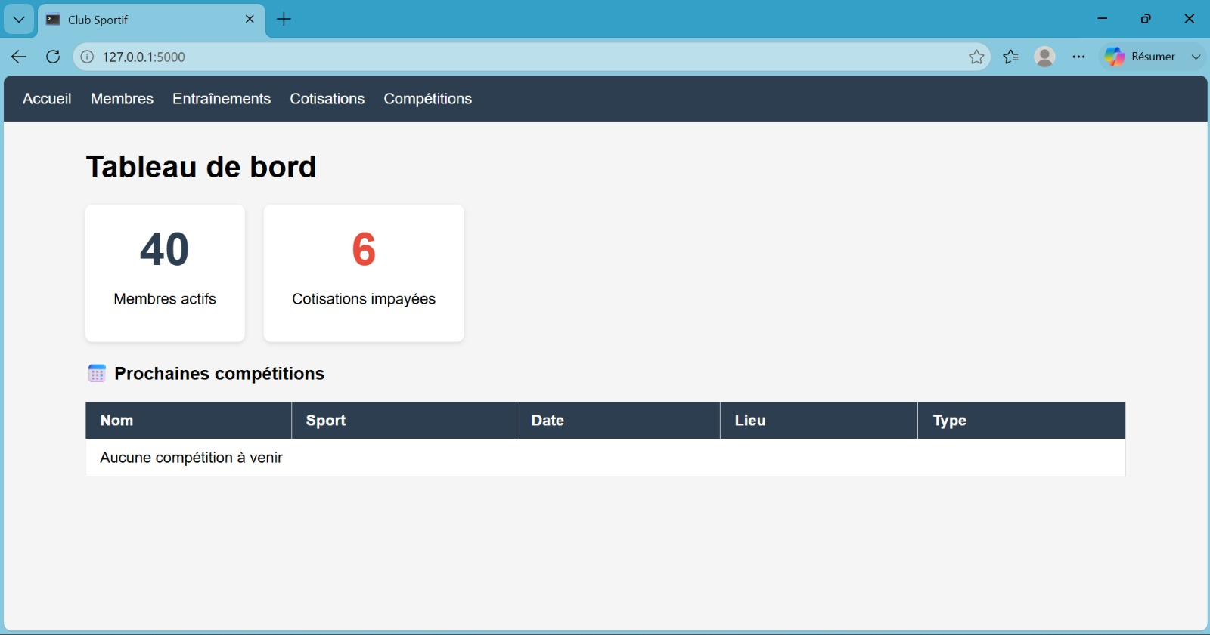
Figure 6 — Tableau de bord : 40 membres actifs, 6 cotisations impayees

Liste des membres
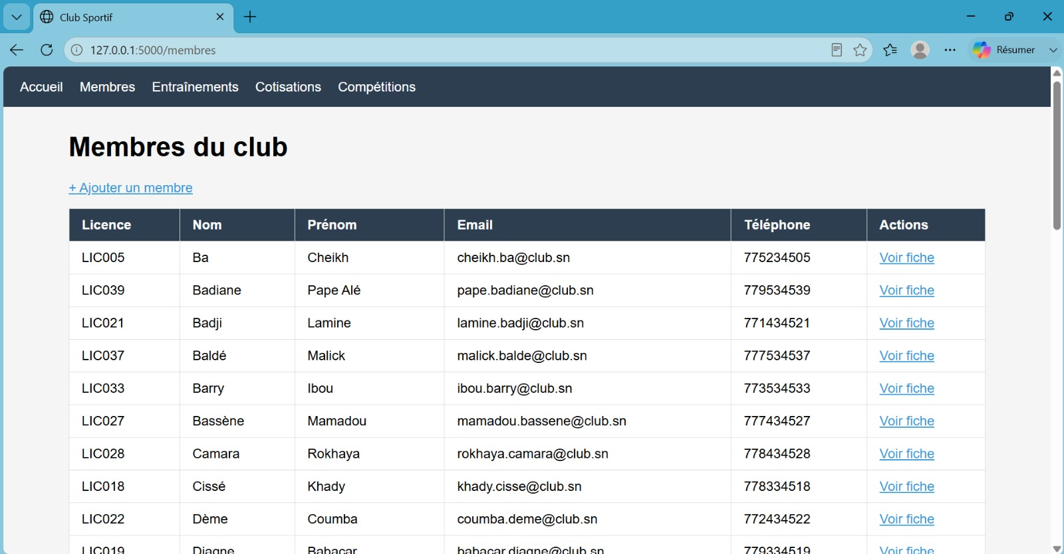
Figure 7 — Page Membres du club avec liste et acces aux fiches

Liste des entrainements
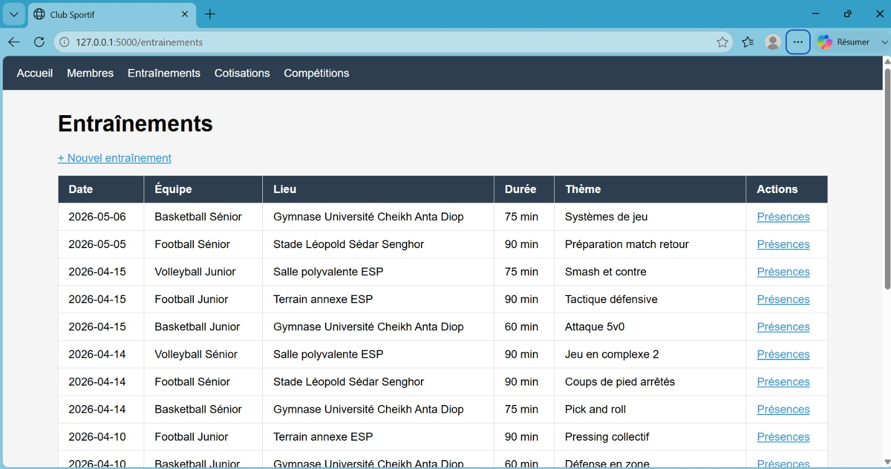
Figure 8 — Page Entrainements avec lien vers les presences

Gestion des cotisations
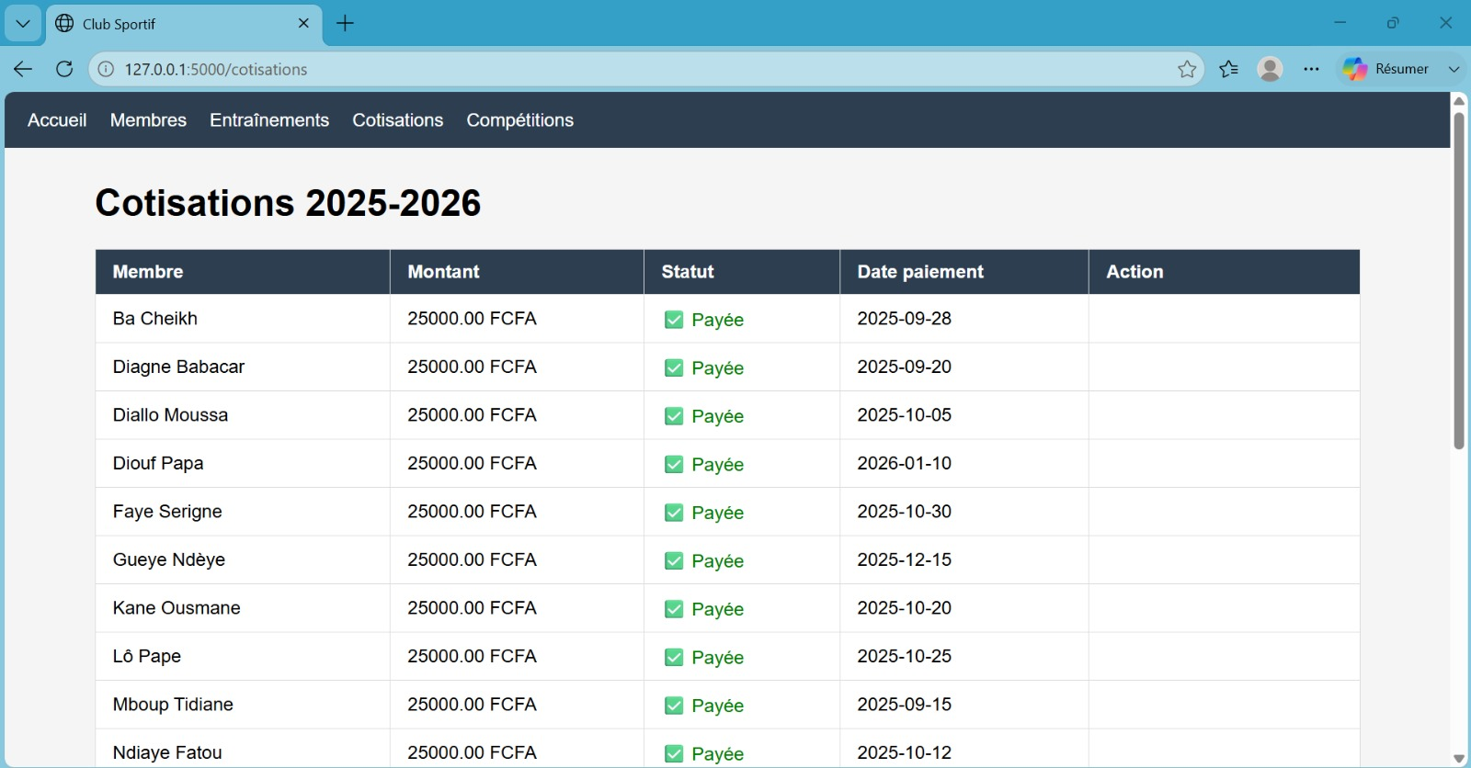
Figure 9 — Cotisations 2025-2026 (membres avec statut Payee)

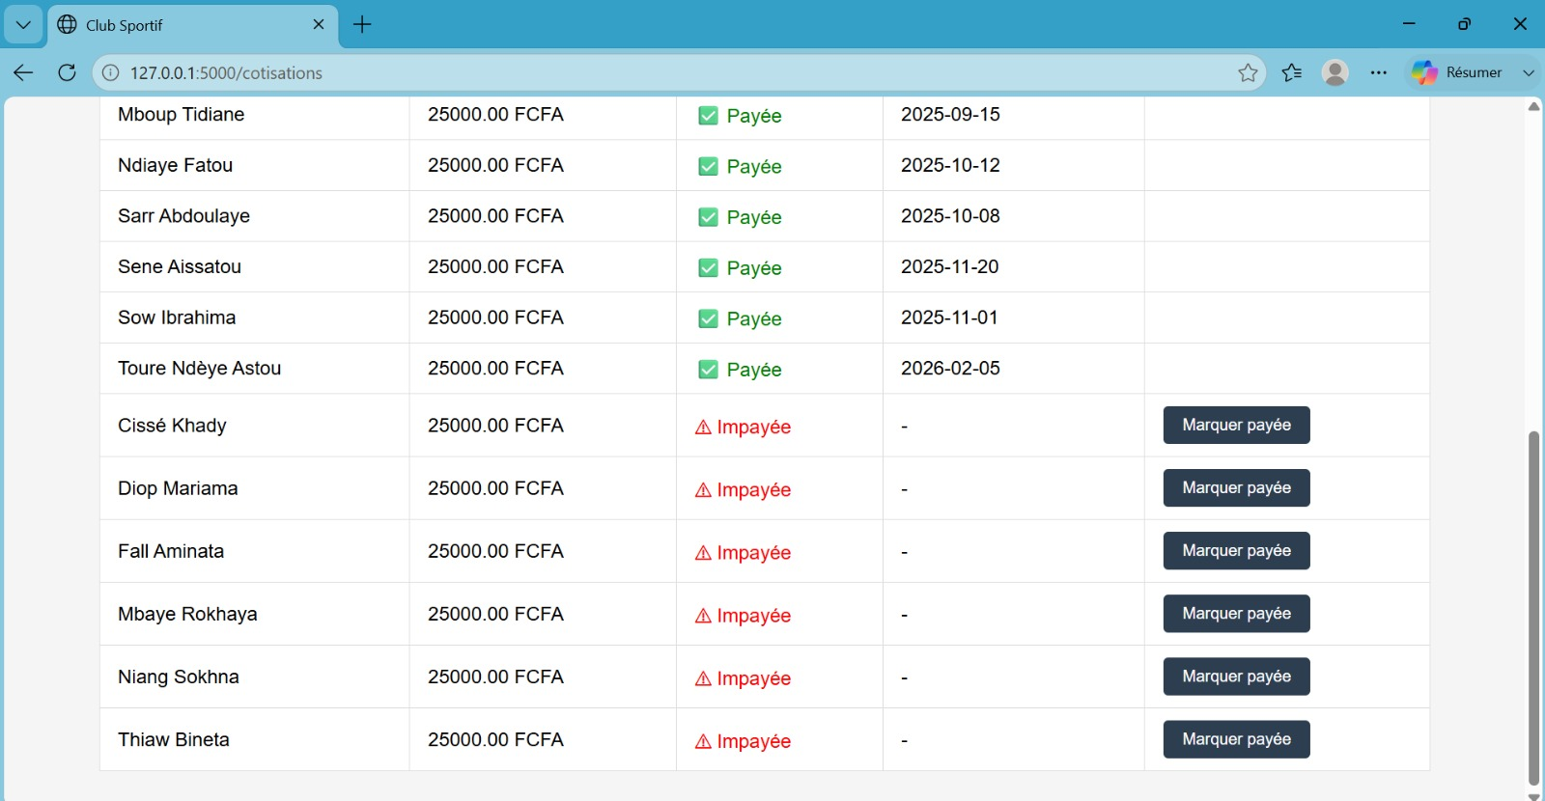
Figure 10 — Cotisations impayees avec bouton 'Marquer payee'

Conclusion
Ce mini-projet nous a permis de mettre en pratique l'ensemble des competences acquises dans le cours d'Approfondissements en Base de Donnees : modelisation Merise, creation et administration d'une base MariaDB, ecriture de requetes SQL avancees avec des jointures multiples, des sous-requetes et des fonctions d'agregation, gestion fine des privileges utilisateurs, et developpement d'une application web Flask connectee a MySQL.

La collaboration au sein du groupe a ete facilitee par l'utilisation de Git et GitHub avec une organisation en branches (main, feature/bdd, feature/app), permettant a chaque membre de travailler independamment sur sa partie avant le merge final.

Difficultes rencontrees
- Configuration de l'environnement MariaDB sous Windows (conflit de ports XAMPP)
- Reinitialisation du mot de passe root MySQL via --skip-grant-tables
- Implementation des requetes R5 utilisant NOT EXISTS imbriques
- Gestion des encodages UTF-8 pour les caracteres speciaux

Ameliorations possibles
- Ajout de triggers MySQL pour automatiser le calcul du taux d'assiduite
- Mise en place de vues pour simplifier les requetes complexes
- Authentification securisee dans l'application Flask
- Interface mobile pour la saisie des presences sur le terrain
- Notifications automatiques pour les cotisations impayees

